Министерство науки и высшего образования Российской Федерации

«Тюменский государственный университет»

Институт математики и компьютерных наук

Кафедра информационных систем

**Руководство пользователя для приложения «Google переводчик»**

Выполнил:

Студент 3 курса

группы ПИ-21.02,

Карпов А.А.

Проверил:

Доцент кафедры

информационных систем,

Полищук И.Н.

Тюмень, 2023 год

**ОГЛАВЛЕНИЕ**

1. ОБЩЕЕ ОПИСАНИЕ ПРИЛОЖЕНИЯ 3
2. РУКОВОДСТВО ПОЛЬЗОВАТЕЛЯ 7
   1. УСТАНОВКА 4
   2. ФУНКЦИИ ПРИЛОЖЕНИЯ 7
   3. СПРАВКА 30

**ОБЩЕЕ ОПИСАНИЕ**

Google переводчик – приложение, которое способно переводить с одного языка на другой. Всего поддерживает перевод с более чем 100 языков. Помогает при чтении иностранной литературы, изучении незнакомого языка, при работе с различными текстами и позволяет общаться с носителями других языков. Имеет удобный и приятный интерфейс. Приложение постоянно дорабатывается - регулярно выходят новые обновления.

Для установки приложения на Android требуется версия ОС 8.0 или более поздняя. На iOS 11 или более поздняя версия.

Перевод камерой не поддерживается на некоторых языках и доступен только на устройствах, имеющих камеру с автофокусом и двухъядерный процессор с архитектурой ARMv7. Чтобы узнать технические подробности, изучите документацию производителя телефона.

**ИНСТРУКЦИЯ ПО УСТАНОВКЕ**

1. Найдите и нажмите на приложение Google Play (Рисунок 1);

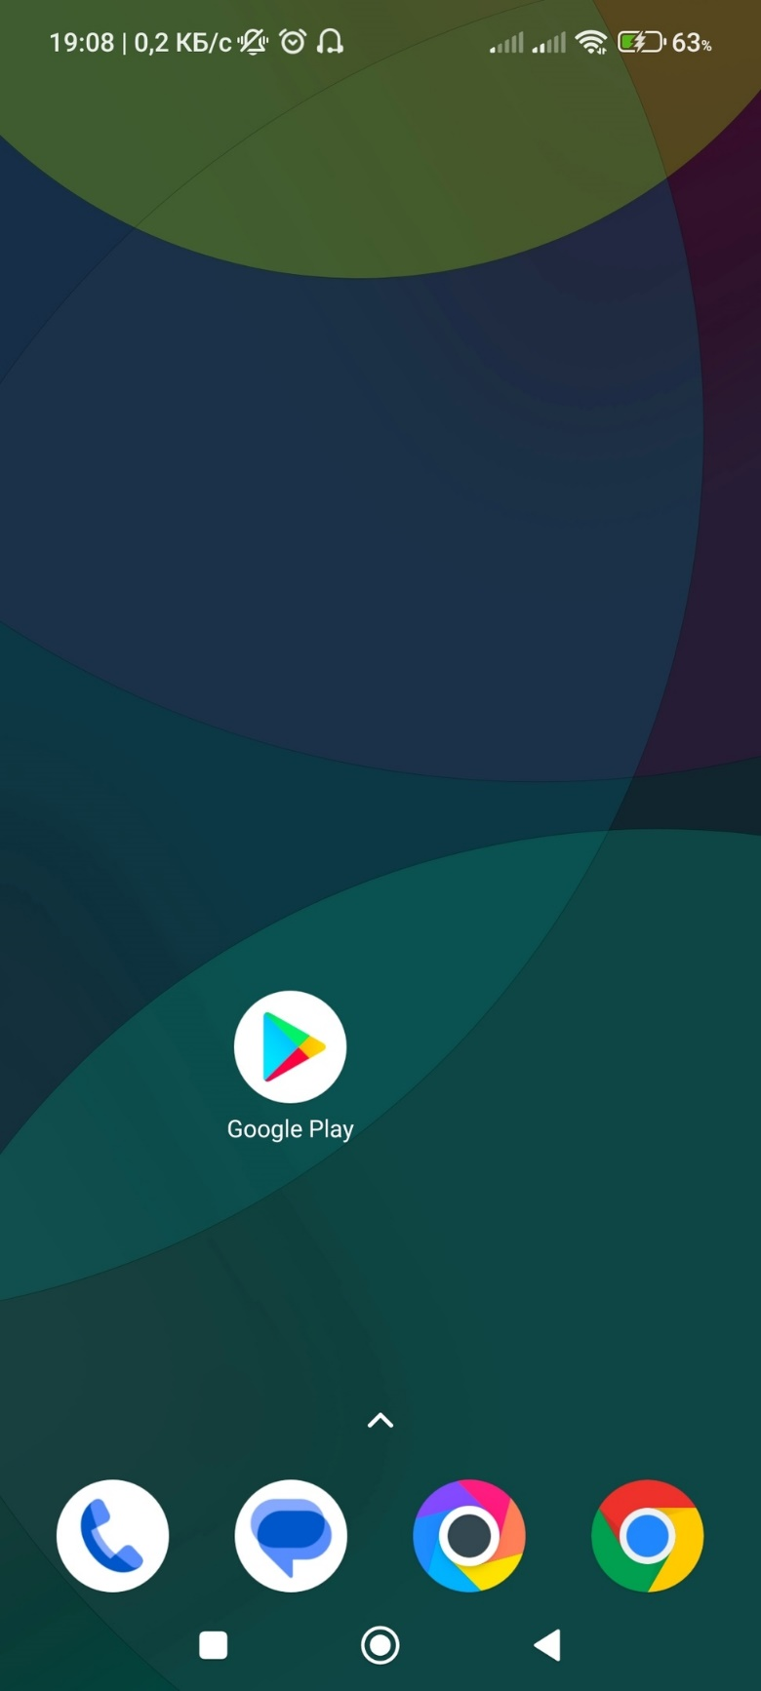

Рисунок 1 – Google Play

1. Нажать на поисковую строку вверху экрана и ввести название приложения – Google переводчик;
2. Нажать на приложение с соответствующим названием;
3. Нажать на кнопку «Установить»;
4. После того, как прогресс дойдет до 100% и появится кнопка «Открыть», приложение может считаться установленным (Рисунок 2).

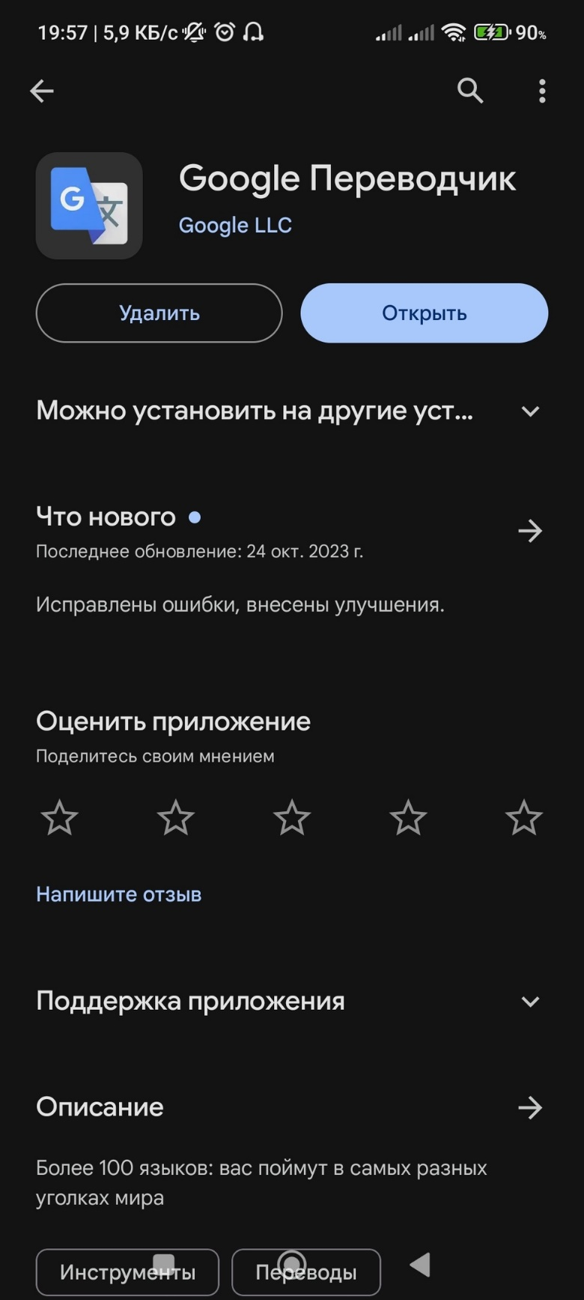

Рисунок 2 – Установка Google Переводчика

Установка окончена, теперь можно открывать приложение и ознакомляться с его функциями.

**ФУНКЦИИ ПРИЛОЖЕНИЯ**

При первом запуске Google Переводчика вам будет предложено выбрать как основной язык (тот язык, на котором будут все настройки и текст кнопок в приложении), так и тот, на который вы планируете переводить чаще всего. При последующих запусках приложения будет открываться главная форма, в которой есть возможность вводить текст для перевода, голосовой ввод текста, режим разговора, список сохраненных переводов, выбор языка перевода и оригинала и перевод по фотографии (Рисунок 3).

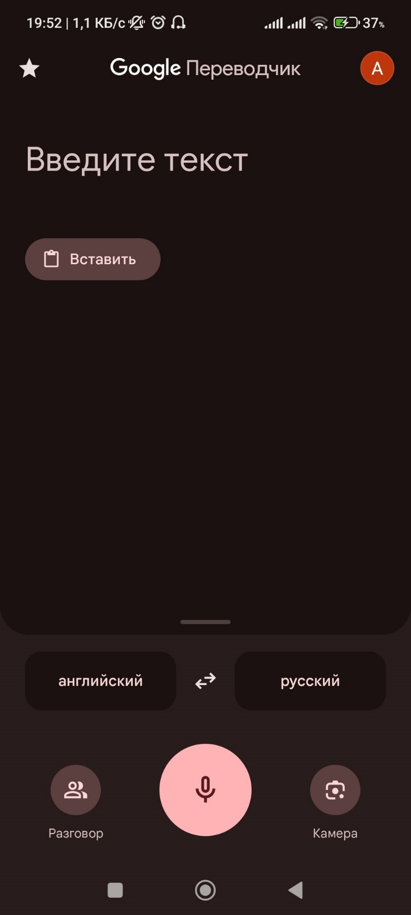

Рисунок 3 – Запуск приложения

При вводе текста приложения автоматически выберет нужный язык, при необходимости можно самостоятельно выбрать языки, после окончания ввода текста, можно нажать на кнопку с изображением динамика для произношения приложением введенного текста. Для изменения вводимого языка нужно нажать на левую кнопку под текстом и откроется окно выбора языка оригинала (Рисунок 4).

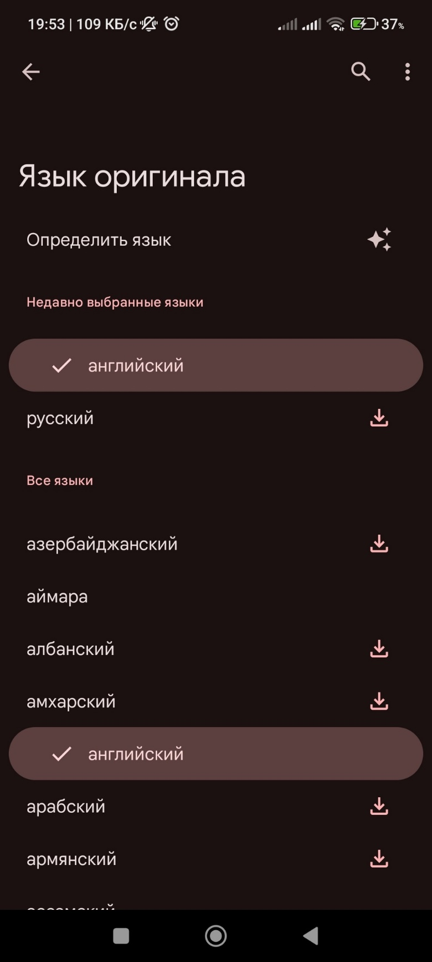

Рисунок 4 – Выбор языка оригинала

Для изменения языка перевода нажмите на правую кнопку под текстом, после нажатия откроется окно выбора языка перевода (Рисунок 5).



Рисунок 5 – Выбор языка перевода

Существует возможность голосового ввода, для этого необходимо нажать на кнопку с изображенным на ней значком микрофона, для ввода текста нужно будет говорить внятно и небыстро слова, для остановки голосового ввода нужно нажать на кнопку по центру экрана с изображением квадрата (Рисунок 6).

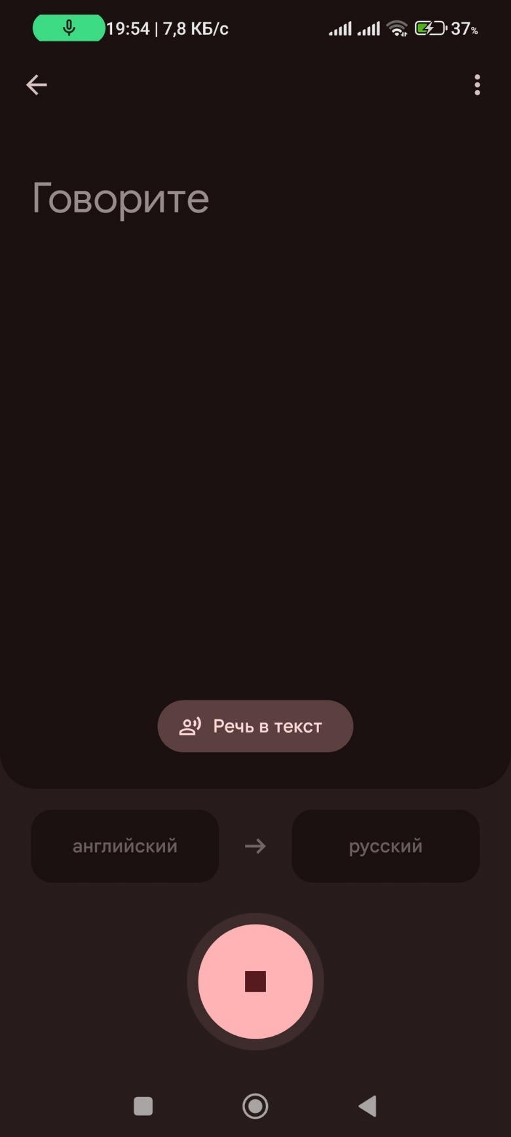  
Рисунок 6 – Голосовой ввод

В приложении также существует режим разговора, для перехода в этот режим необходимо на главной форме нажать на кнопку в нижнем левом углу с изображением двух людей. В этом режиме приложение будет поочередно менять местами языки оригинала и перевода для более удобного общения двух носителей разных языков, это осуществляется путем нажатия на кнопки с изображением микрофона в зависимости от переводимого языка, но можно оставить автоматическое определение языка и тогда приложение будет самостоятельно определять язык говорящего (Рисунок 7). В этом режиме также существует возможность произношения введенного текста. Для этого нужно нажать кнопку динамика.

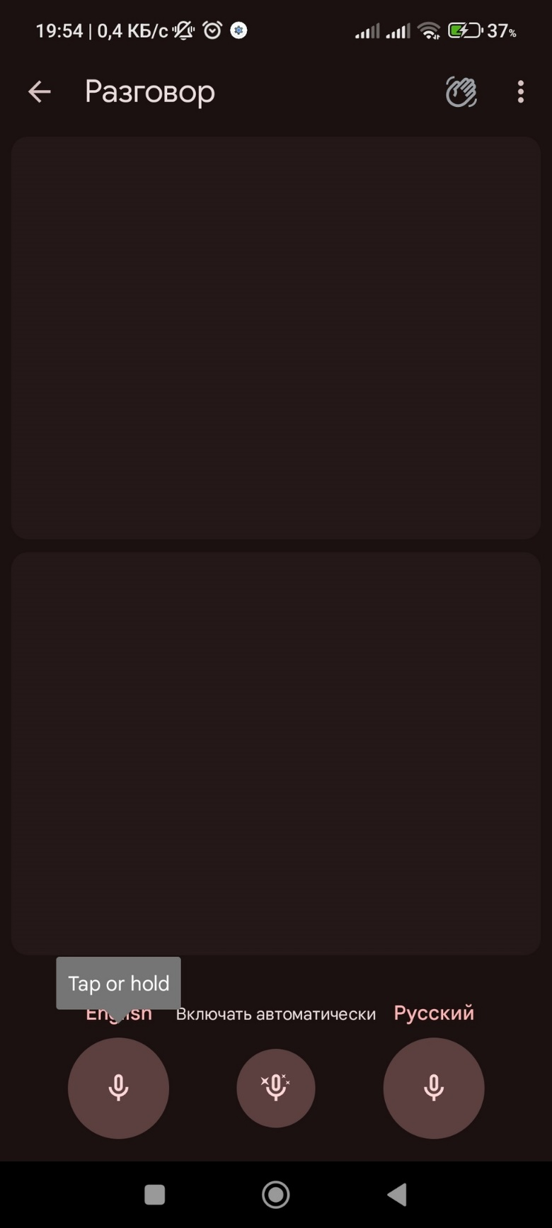

Рисунок 7 – Режим разговора

Для перевода текста по фотографии нажмите кнопку в нижнем правом углу с изображением фотоаппарата. Далее выберите необходимое изображение или сфотографируйте текст и приложение выделит весь текст и переведет его. Возможно самостоятельное выделение текста необходимого для перевода (Рисунок 8).

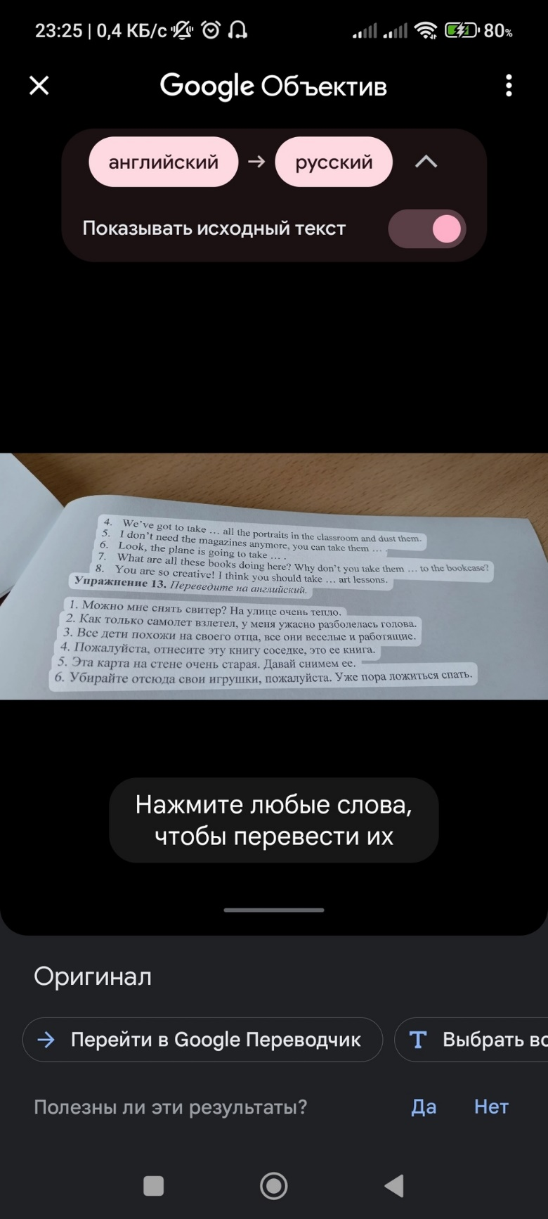

Рисунок 8 –Перевод по фотографии

Также есть возможность добавлять часто используемые переводы в сохраненные переводы для быстрого доступа к ним (Рисунок 9).

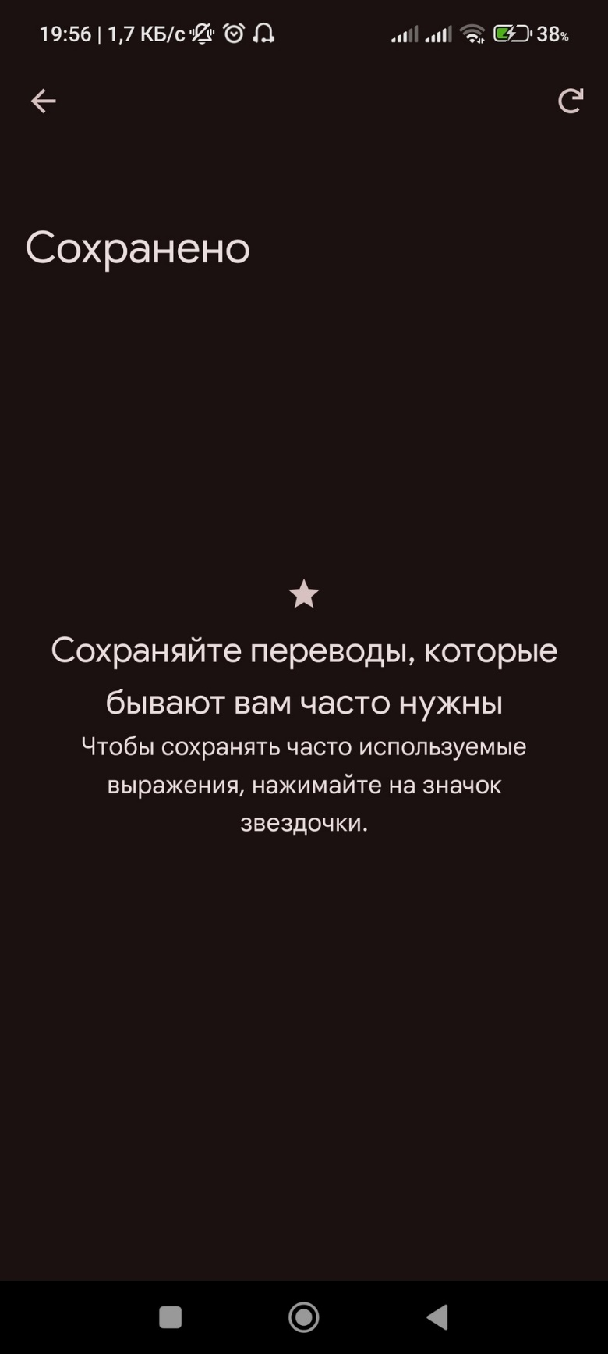

Рисунок 9 – Сохраненные переводы

Для входа в настройки приложения и аккаунта Google нажмите на кнопку в верхнем правой углу. После нажатия появится окно с различными функциями (Рисунок 10).

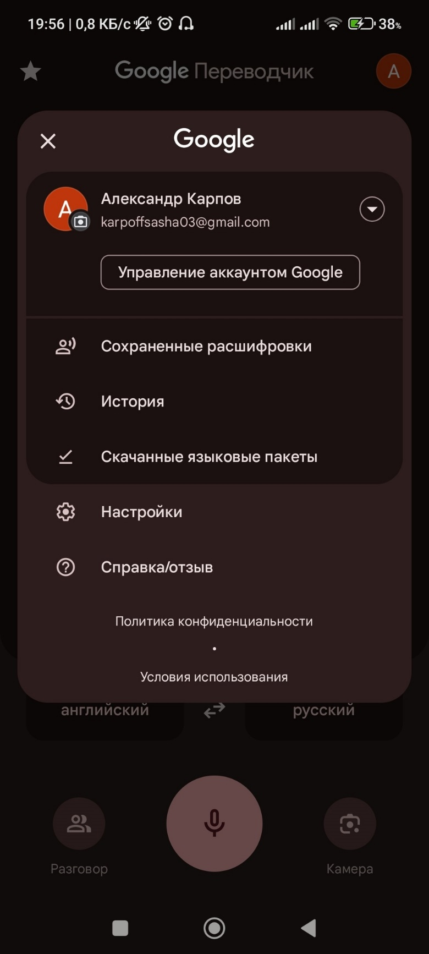

Рисунок 10 – Окно настроек приложения и аккаунта

Нажав на кнопку «История» можно просмотреть переводы, сделанные ранее (Рисунок 11).

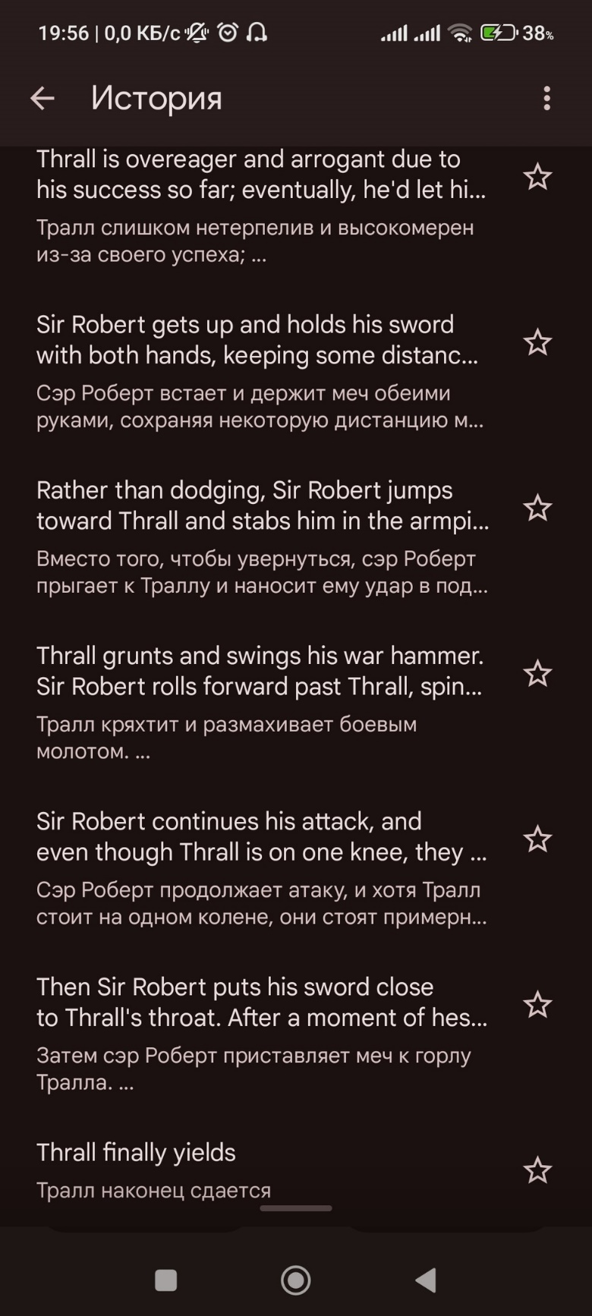

Рисунок 11 – История переводов

При нажатии на кнопку «Скачанные языковые пакеты» можно увидеть список языков, которые вы скачали для использования приложения в режиме офлайн (Рисунок 12).

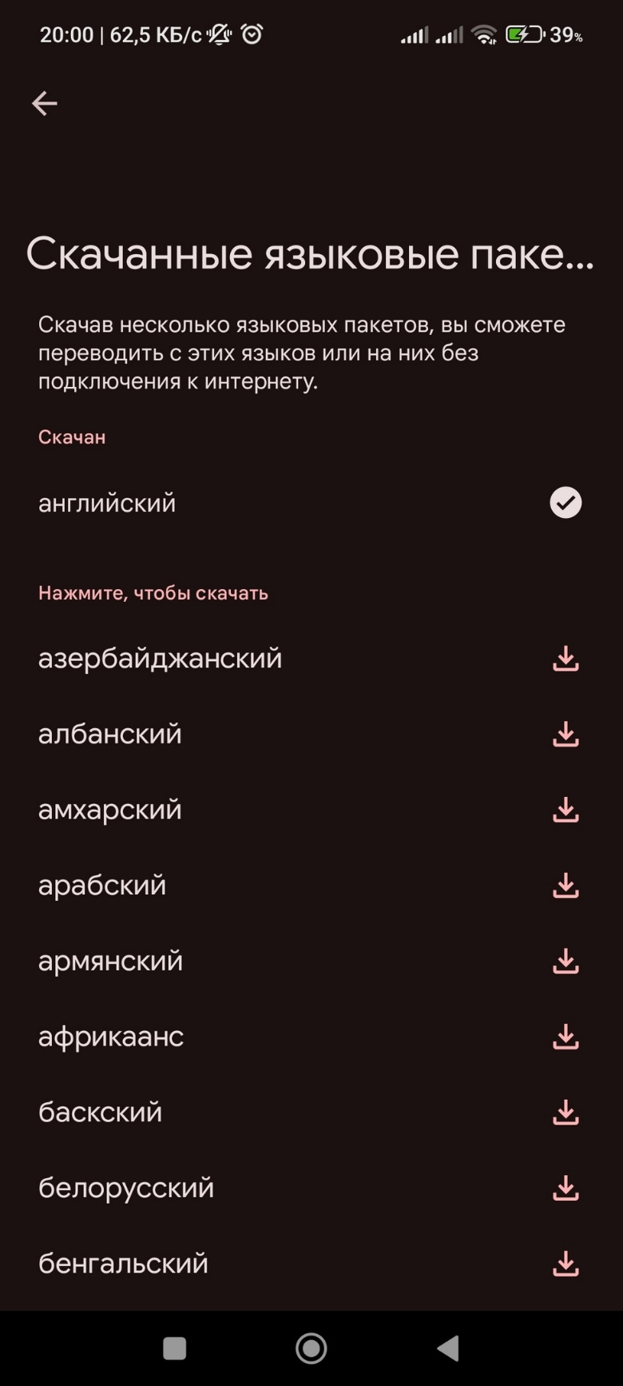

Рисунок 12 – Скачанные языковые пакеты

Результатом нажатия кнопки «Настройки» является список дополнительных настроек приложения (Рисунок 13).

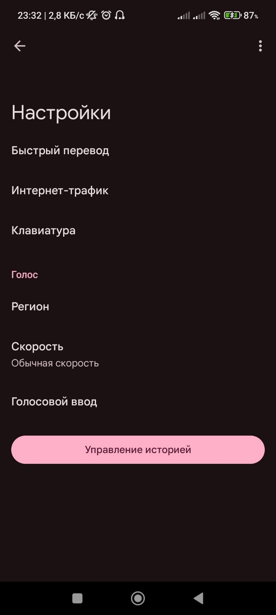

Рисунок 13 – Настройки приложения

Функция быстрый перевод позволяет настроить возможность перевода из других приложений путем выделения необходимой части текста (Рисунок 14).

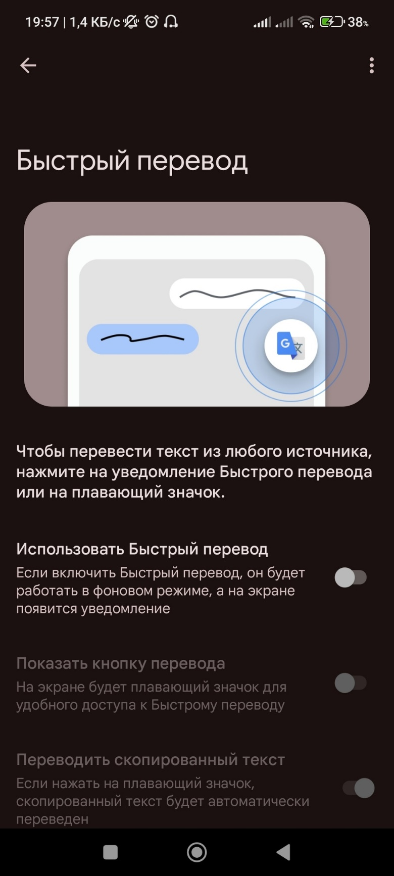

Рисунок 14 – Настройки быстрого перевода

Интернет трафик позволяет регулировать использование интернета и выбирать необходимую сеть для скачивания языковых пакетов по умолчанию, включить/выключить синтез речи (Рисунок 15).

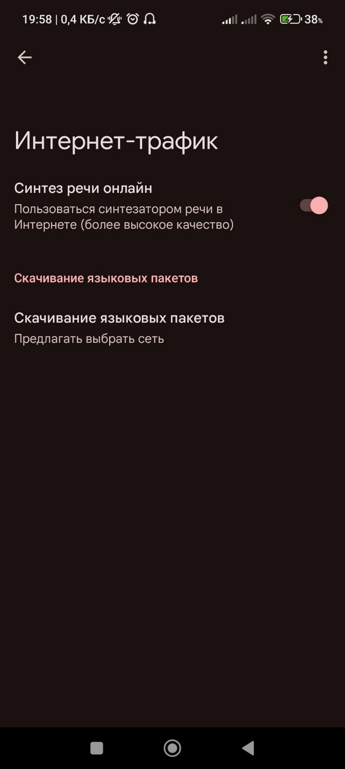

Рисунок 15 – Настройки интернет-трафика

После нажатия на «Скачивание языковых пакетов» предоставляется выбор с помощью какой сети будет производиться скачивание (Рисунок 16).

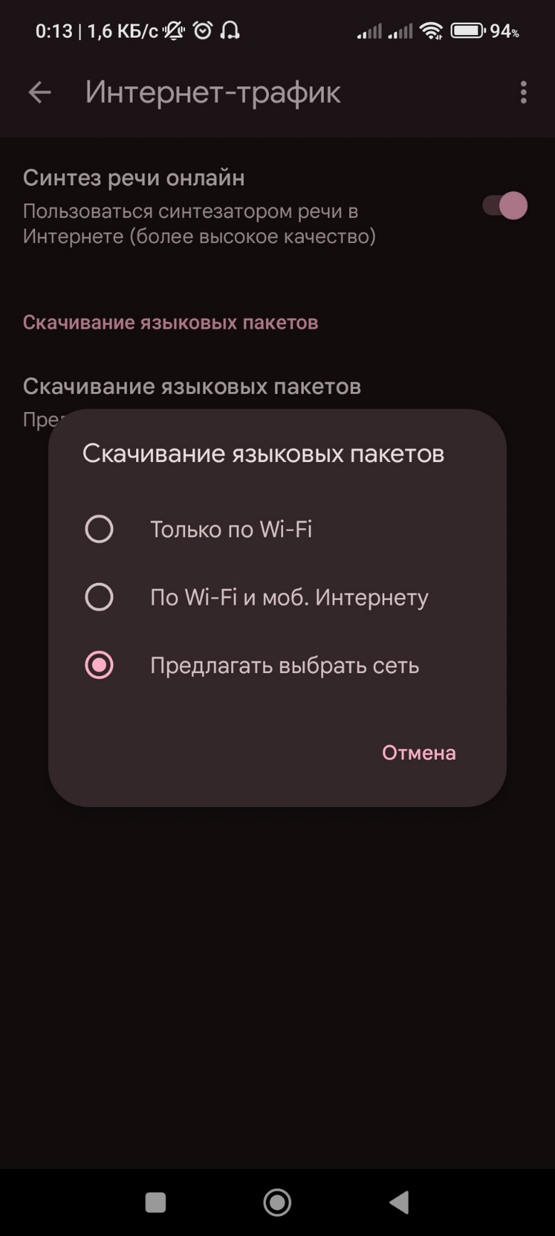

Рисунок 16 – Выбор сети для скачивания языковых пакетов

Настройки клавиатуры позволяют приложению автоматически определять язык оригинала в зависимости от того какая раскладка выбрана на клавиатуре в данный момент, но необходимость в выборе языка перевода будет и дальше (Рисунок 17).



Рисунок 17 - Клавиатура

Выбор региона позволяет определиться с диалектом определенного языка для более точного написания и произношения слов (Рисунок 18).

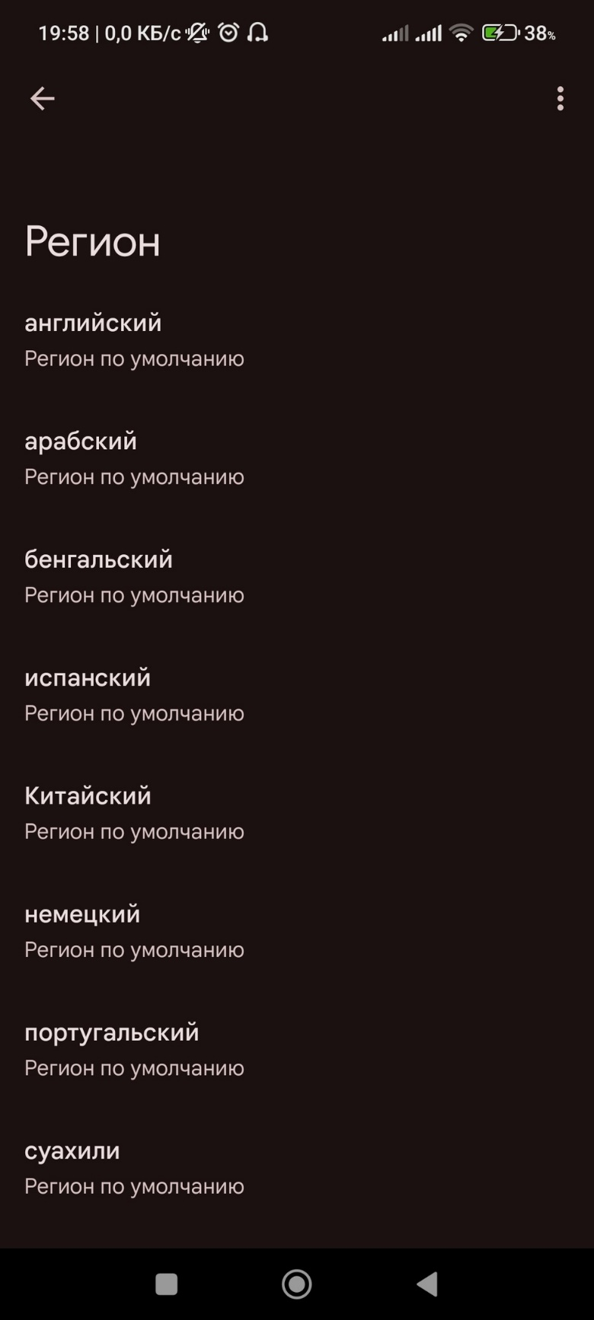

Рисунок 18 – Выбор региона

У каждого языка стоит свой регион по умолчанию и список регионов у каждого языка свой. На рисунке 19 изображен список регионов для китайского языка.

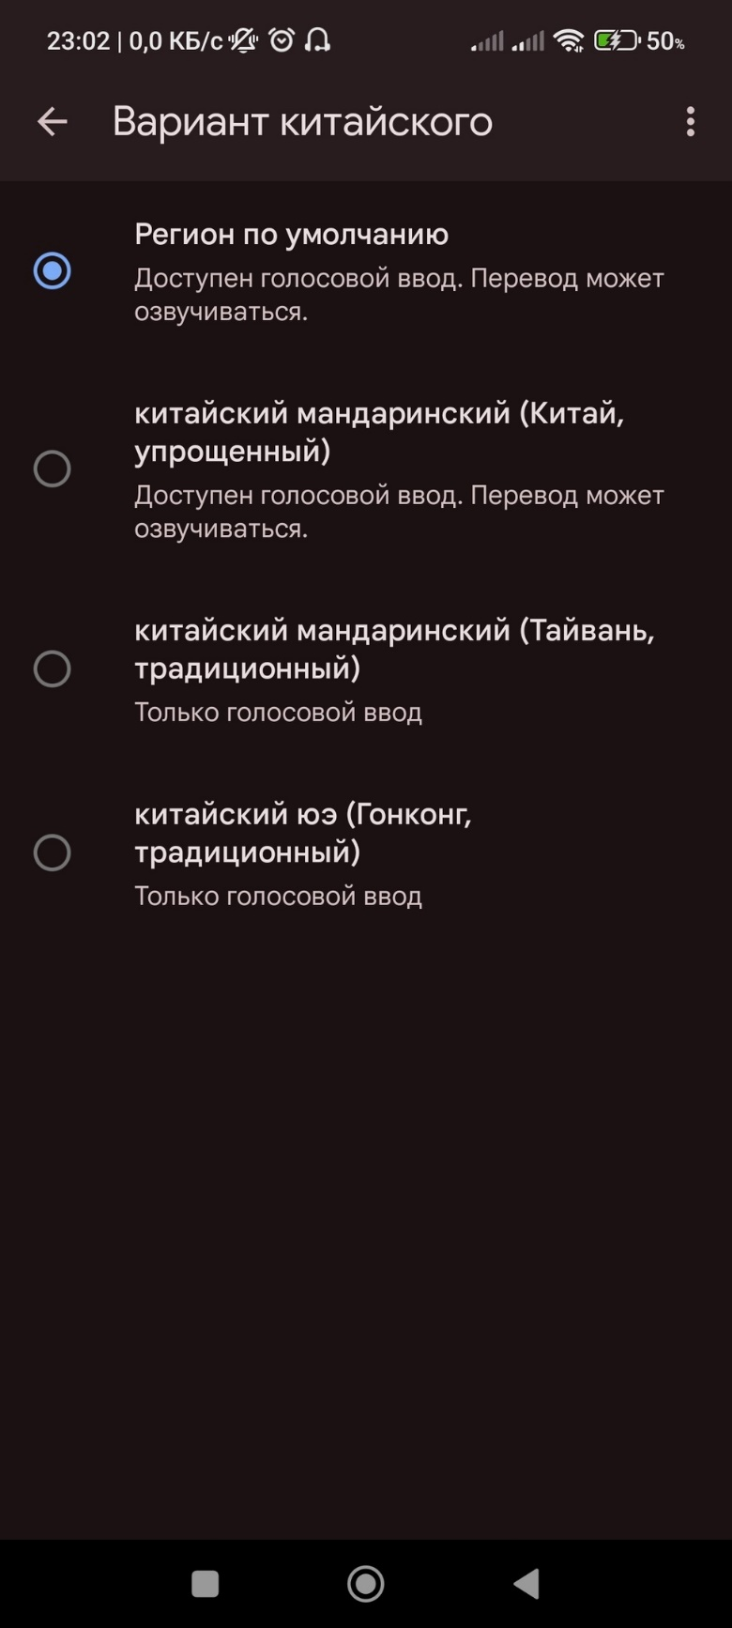

Рисунок 19 – Выбор региона для китайского языка

Настройки голосового ввода соответственно помогают регулировать голосовой ввод, например, скрывать распознанные в речи нецензурные слова (Рисунок 20).

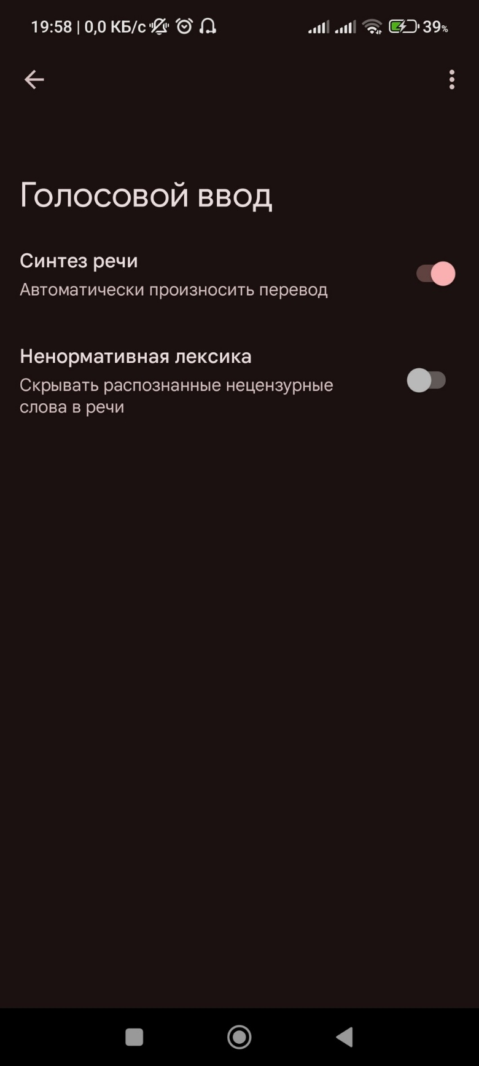

Рисунок 20 – Настройки голосового ввода

Также есть возможность выбрать скорость произношения введенного текста при нажатии на кнопку «Скорость» (Рисунок 21).

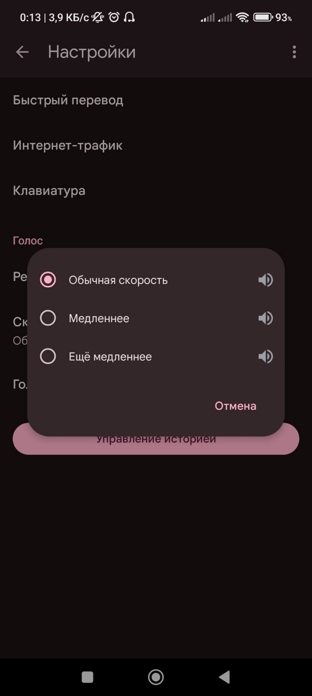

Рисунок 21 – Выбор скорости произношения текста

«Управление историей» позволяет настроить параметры для истории переводов (Рисунок 22). Существуют опции просмотра истории перевода, удаления вручную, а также возможность настройки автоматического удаления истории переводов

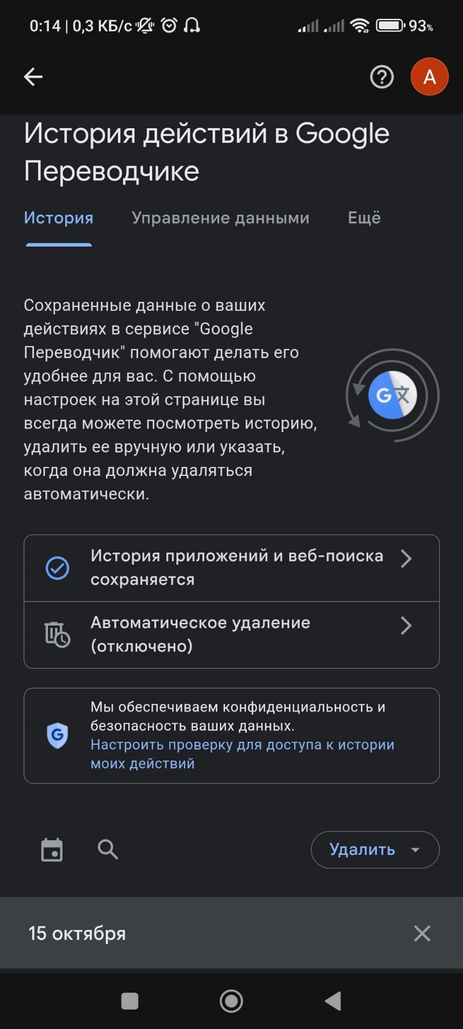

Рисунок 22 – Настройки истории переводов

**СПРАВКА**

У пользователя в любой момент есть возможность вызвать справку, где он сможет прочитать советы и подсказки к приложению, как его использовать, как скачивать языковые пакеты для перевода офлайн, также в этом окне есть возможность оставить отзыв, сменить тему приложения (светлая/темная), изменить родной язык (тот, на котором будут настройки приложения), обратиться в техподдержку, но для этого нужно описать свою проблему как можно подробнее, а затем ожидать ответ (Рисунок 23).

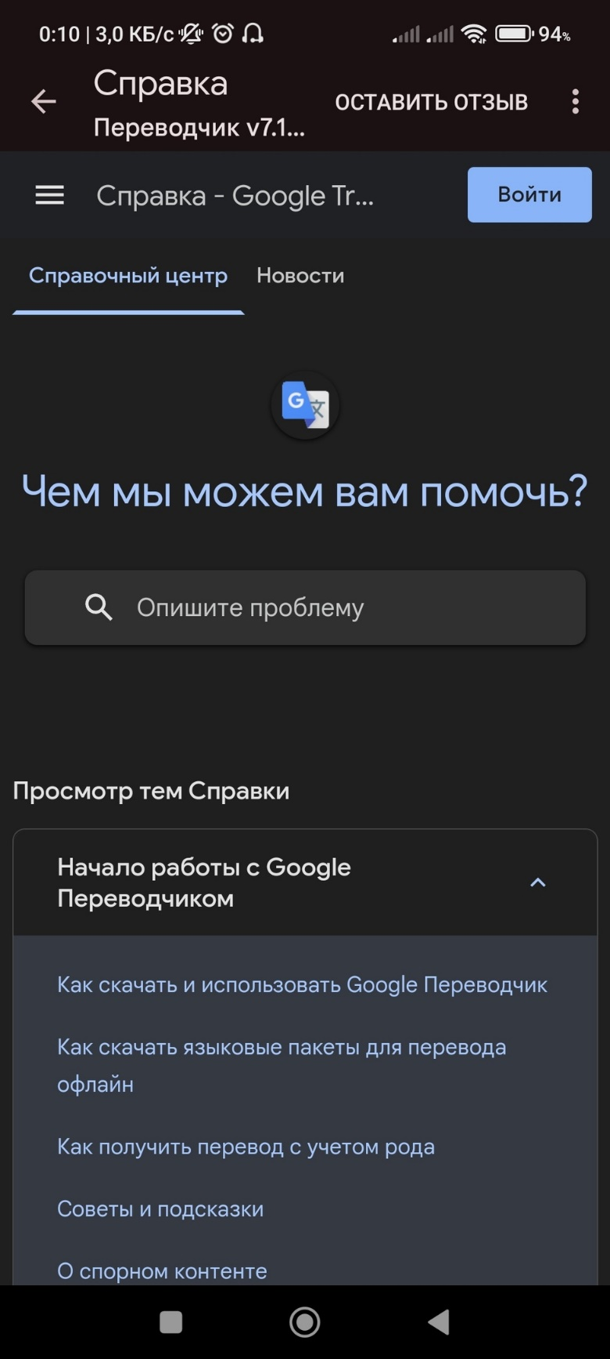

Рисунок 23 - Справка